DBJA
主催
第１回
広域大会

第１回
広域ドッヂビーコンペティション
関東大会2013
Metropolitan DODGEBEE Competition 2013
【同時開催:小学生ﾃﾞｨｽｸﾄﾞｯﾁﾞ東京王座決定戦 2013】
開催要項

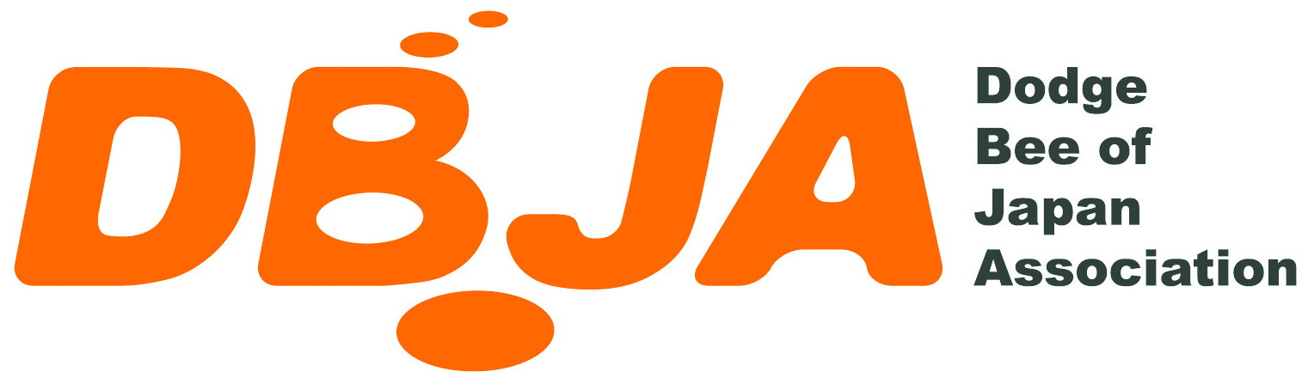

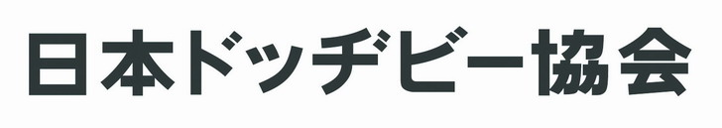
【開催趣旨】
ドッヂビー＝ディスクドッヂと言っても過言ではないほどに、ディスクドッヂ競技の普及は目覚ましい状況にあり、関係各位には心より感謝いたします。

しかし、日本ドッヂビー協会（DBJA）が提唱するその他の種目（ゴールドッヂやドッヂディスタンス）の体験機会や、ドッヂビーの先に位置してほしい。と私達が願うフライングディスクの魅力を余すことなくご提供する場は、今だ乏しい状況にあるとも言えます。

その解決策として複合的な種目の大会を同時に、かつ広い地域から参加者を募る広域ドッヂビーコンペティションを企画いたしました。

本企画趣旨に一早くご賛同いただいた武蔵野市の全面協力を得まして、会場は武蔵野総合体育館全施設をお借りすることが決定。メイン／サブ体育館での大会のみならず、併設の陸上競技場を使用することで多種多様な体験コーナーを実施し、より広い地域、広い層への普及を目指します。

また、2013年、秋、東京で国体が開催され、9月8日に千代田区にて23区エリアの、9月23日には調布市にて市区町村および島嶼部エリアの都内在住在学の小学生を対象にしたディスクドッヂ大会がデモスポ行事としておこなわれました。これを端的に説明しますとエリアで分けた2大会でふたつのチャンピオンチームが存在することになります。
そこで両大会入賞のベスト４チームによる2013年度の真の東京チャンピオンを決めるべく、「東京王座決定戦2013」を同日同所でおこないます。

武蔵野市は報道で言われるところの日本で一番住みたい都内有数の人気街「吉祥寺」を擁する市であり、本イベントの開催地として大変ふさわしい場所であると考えております。
過去、私達DBJAが培ってきたノウハウ、および持てるチカラの全力を出し、年末のお忙しい時期ではありますが、「楽しみ」と「目標」、さらには「思い出」という素晴らしい時間と場所をサンタクロースになり替わって、クリスマスプレゼントとしてご用意したいと考えております。

保護者の皆さま、および関係各位におかれましては、引率等々御苦労をおかけいたしますが、ご支援ご協力を賜りたく、何卒宜しくお願い申し上げます。
【大会の概要】
名 称 第１回 広域ドッヂビーコンペティション 関東大会2013
Metropolitan DODGEBEE Competition 2013
【同時開催：小学生ディスクドッヂ東京王座決定戦2013】

日 時 2013年（平成25年）12月22日（日曜日） 9：00～17：30

場 所 武蔵野総合体育館 （全施設）
東京都武蔵野市吉祥寺北町5-11-20 TEL：0422-56-2200

主 催 日本ドッヂビー協会

後 援 東京都 ／ 全国子ども会連合会
武蔵野市教育委員会 ／ 武蔵野市スポーツ推進委員協議会
日本フライングディスク協会 ／ 日本ディスクゴルフ協会
日本アルティメット協会 ／ 武蔵野市ドッヂビークラブ
その他 （すべて予定／後援申請中）

特別協賛 1 社（予定）
協 賛 株式会社ヒーロー
他数社（予定）

表 彰 各大会 各部門 優勝／準優勝／３位 まで表彰

競技方法 各大会 各部門、予選リーグ戦、決勝トーナメント方式を予定。
詳細は参加チーム決定後、ご案内いたします。

参加費用 一人あたり 高校生以上1,000円 ／ 中学生以下500円
（傷害保険加入費用を含みます）
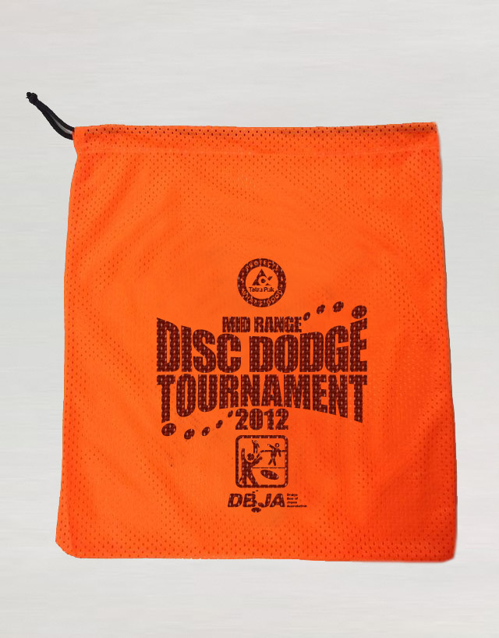
２．３．関東大会への参加者のみ徴収
その他は無料

参加賞 関東大会、および王座決定戦の
参加者全員に授与されます
運 営 ・日本ドッヂビー協会公式ルールで実施します。
・できるだけ全メンバーが揃ったウェアを着用してください。
用意できない場合、ゲーム用ビブスは主催者で用意します。
・ウェアの色について、黒とオレンジは審判および競技運営の
スタッフが着用しますので、避けてください。
・次にゲームを行うチームは前試合中に各コートに集合します。
・対戦の組み合わせは参加申込〆切後、日本ドッヂビー協会に
より決定し、その対戦は試合当日に発表します。
・審判はドッヂビー協会資格取得者を中心に構成します。

確認事項 ◆当日、大会名義関係者による映像・写真撮影がされ、後日に
大会関係各団体の目的のために使用しますが、本大会に参加
する皆様にはあらかじめ同意いただきます。

会場注意事項 ・会場（学校内）での飲食は指定場所以外、禁止です。
・ゴミは各自、お持ち帰りいただきます。
・駐車場は数に限りがありますので、公共交通機関をご利用
くださいますようお願い申し上げます。
・会場（アリーナ）は引率者も含め土足禁止ですので室内履き
を必ず、ご持参ください。

お申込み 申込書【別紙】をeﾒｰﾙ、またはFAXにて
下記、日本ドッヂビー協会宛にお送り下さい。

大会コード番号を必ずご記入ください。
記入不備がある場合、先着優先順となった際に降格となります
ことがあり得ますので、ご注意ください。

申込先 日本ドッヂビー協会事務局
住 所 ：〒101-0051 東京都千代田区神田神保町2-46-302
T E L ：０３－３２６４－３６２６
F A X ：０３－３２６４－３６２７
Mail ：support@dbja.jp
〆 切 平成２５年１１月２２日（金）申込書 到着
【実施競技の概要】
１．小学生ディスクドッヂ東京王座決定戦2013
●大会コード番号＝【①King】

スポーツ祭東京2013東京国体デモスポ行事ドッヂビー千代田区大会および

調布市大会の上位チームによる2013年度の東京ナンバーワンを決定します。

試合形式 ： 予選リーグ戦 ＝ 1試合3分00秒の前・後半2セット
トーナメント戦 ＝ 1試合3分00秒の前・後半2セット

決勝・３位決定戦 ＝ 1試合3分30秒の前・後半2セット

前半と後半とで、プレーヤーの入れ替えができます。

募集数 ： 全8チーム

出場資格 ： 国体デモスポ大会と基本的に同一メンバーで構成された
千代田大会の上位4チーム
調布大会の上位4チーム 各、合計8チーム
＜調布大会は高学年部門(4～6年)を対象とします＞
小学生部門のみ、性別は不問です。
一般募集はおこないません。

注意事項 ： ・メンバー変更について、削減は可能、加増は不可とします。
・国体デモスポ大会プログラムのメンバー表で照合します。

・出場辞退チームが発生した場合、チーム補充はいたしません。

その他 ： 該当チームにＤＢＪＡより直接、ご連絡を差し上げます。

【③～⑤DD】ディスクドッヂ関東大会との重複エントリーは
認めません。

２．第１回ゴールドッヂ関東大会
●大会コード番号＝【②Goal】
日本初となるＤＢＪＡ主催の公式ゴールドッヂ競技大会。

試合形式 ： 予選リーグ戦／決勝トーナメント戦
全試合において 1試合8分00秒の前・後半2セット

試合人数（フィールドプレイヤー）は5名です。

プレイ中、プレーヤーの交代は何度でも自由にできます。

募集時点での予定であり、変更の可能性があります。

募集数 ： 8チーム

出場資格 ： 年齢性別区分はありません。
（但し安全面から未就学児の出場はできません）

5名以上12名以下で構成されたチーム単位で申込み。

注意事項 ※ 【③～⑤DD】ディスクドッヂ関東大会との重複エントリーは
認めますが出場試合がダブった場合、主催者は感知しません。
どちらかを選択して出場してください。
なお、参加料は大会部門ごとに発生します。
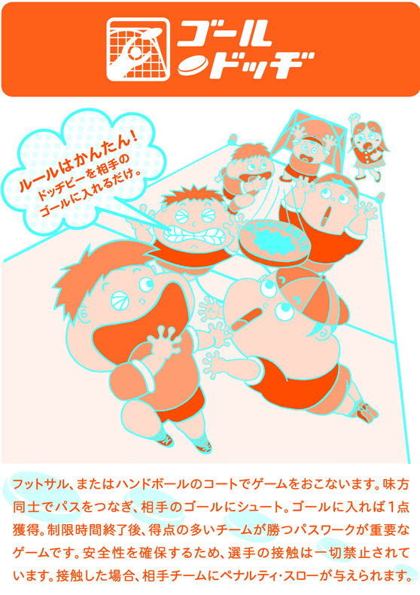
その他 ： 1チーム5名以下でのエントリーは
受付けいたしませんが、少人数での
参加ご希望がある場合、あらかじめ
ＤＢＪＡにお問合せいただければ
チーム構成のお手伝い、および合同
チームのブッキング等について
対応する所存です。

※ゴールドッヂ競技の詳細は協会
ホームページをごらんください。
３．第１回ディスクドッヂ関東大会
関東地域在住者を優先としたチームによる下記部門のディスクドッヂ大会。

●大会コード番号＝【③DD低】 小学生低学年部門
募集数 ： 8チーム

出場資格 ・原則として小学校１～3年生
・1チーム13～20名までのチーム単位で申込み。
・4年生以上の出場は一切認めません。
・1ゲームに出場するプレーヤーは1チーム13名。
・チームの人数が13名に満たなくても、あらかじめ
不利なことを確認のうえ、試合可能とします。
・各チーム代表引率者1名を登録してください。
(別紙申込書に記入)

●大会コード番号＝【④DD高】 小学生高学年部門
募集数 ： 16チーム

出場資格 ・原則として小学校4～6年生
・1チーム13～20名までのチーム単位で申込み。
・3年生以下の出場を認めます。
・1ゲームに出場するプレーヤーは1チーム13名。
・チームの人数が13名に満たなくても、あらかじめ
不利なことを確認のうえ、試合可能とします。
・各チーム代表引率者1名を登録。
(別紙申込書に記入)

●大会コード番号＝【⑤DD般】 一般部門
募集数 ： 8チーム

出場資格 ・年齢性別区分はありません。
（但し安全面から未就学児の出場はできません）
・1チーム10～20名までのチーム単位で申込み。
・1ゲームに出場するプレーヤーは1チーム10名。
※各チーム引率者の登録はありません。
【③DD低】／【④DD高】／【⑤DD般】
共通事項

試合形式 ： 予選リーグ戦 ＝ 1試合3分00秒の前・後半2セット
トーナメント戦 ＝ 1試合3分00秒の前・後半2セット

決勝・３位決定戦 ＝ 1試合3分30秒の前・後半2セット

前半と後半とで、プレーヤーの入れ替えができます。

募集時点での予定であり、変更の可能性があります。

注意事項 ※ 【③DD低】／【④DD高】／【⑤DD般】ディスクドッヂ
関東大会の複数部門において同一人による重複エントリーは
認めません。

【②Goal】ゴールドッヂ関東大会との重複エントリーは
認めますが出場試合がダブった場合、主催者は感知しません。
どちらかを選択して出場してください。

なお、参加料は大会部門ごとに発生します。

その他 ： できるだけ各チームからのエントリーのご希望に沿うように
調整いたしますが、今大会は複数種目を一同に開催する関係
で会場のキャパシティの問題から、関東地域在住者を中心に
したチームを第１優先といたします。また、第２優先として
申込先着順となる可能性がございます。

よって、お早めにお申込みをくださるようお願い申し上げます
とともに出場の可否はＤＢＪＡによって決定いたしますので、
あらかじめご了承ください。

【付帯イベントの概要】
４．ドッヂディスタンス公式記録会
関東地域で最大規模となる公式記録会を想定しています。
時 間 ： 12：00～14：30（150分）
募 集 ： 当日受付（14:10受付終了予定）
資 格 ： 一切不問
参加費 ： 無料
その他 ： 大会エントリーの状況により、縮小または実施中止となる
ことがあり得ますので、あらかじめご了承ください。
５．ディスゲッタードッヂ大会
ディスゲッターゲームの公式ルールによる3人ｖｓ3人の団体競技戦を予定。
時 間 ： 12：00～15：00（180分）
募 集 ： １）レジェンド （高齢者部門)
２）チャレンジド（障がい者部門）
３）オープン （一切不問）
参加費 ： 無料
その他 ： 大会エントリーの状況により、縮小または実施中止となる
ことがあり得ますので、あらかじめご了承ください。
６．講習会／体験会／デモンストレーション
地元市民を中心とした参加無料の体験型イベントコーナーを設置します。
引率保護者の方、参加選手も、もちろん参加可能です。
参加費 ： 無料
・初心者向けドッヂビー講習会＆体験ゲーム
・ディスクゴルフの簡易コース体験ラウンド
・フライングディスクの各種競技のデモおよび体験講習会
７．飲食／ドッヂビーグッズ 販売ブース
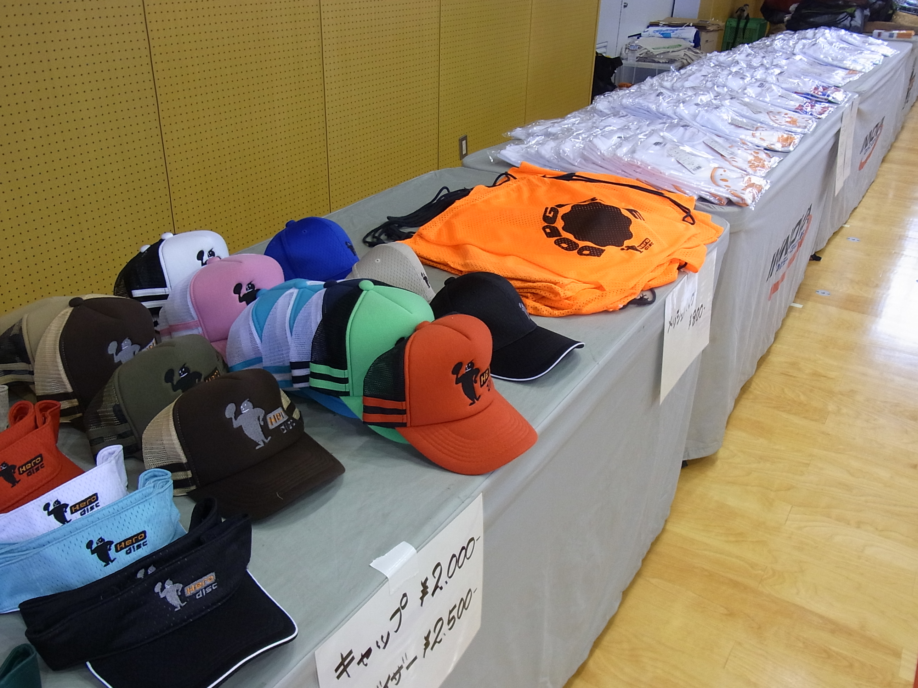
大会協賛社 株式会社ヒーローによる暖かい
フード＆ドリンクをイベント特別価格でご提供、
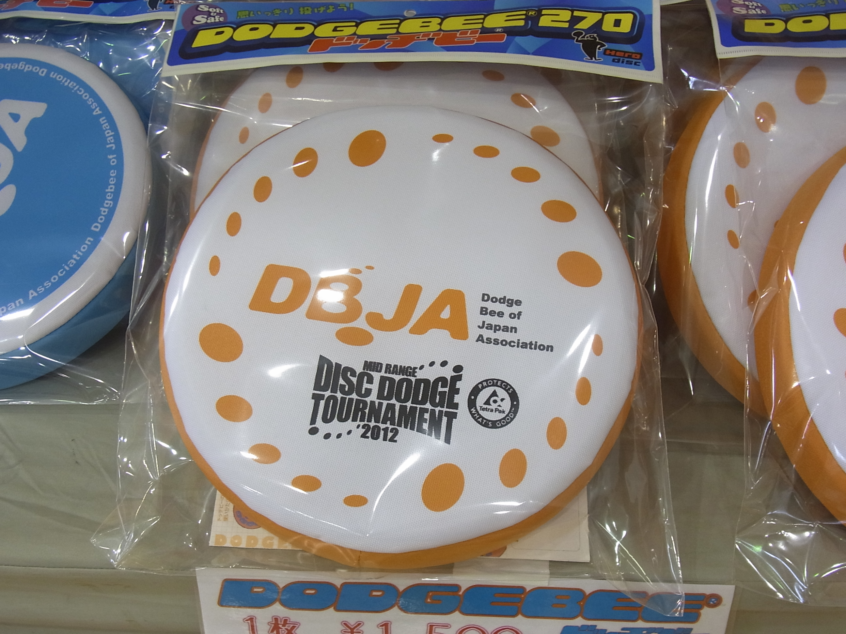
また本大会シリーズだけで販売される
ドッヂビーグッズの特設売店が設置される
予定です。お楽しみに！！！
第１回広域ドッヂビーコンペティション参加申込書
大会コード番号
チーム名
代表者名
代表電話連絡先
代表ﾒｰﾙｱﾄﾞﾚｽ
 | 学年・年齢 | 氏 名 | 校 名（備 考）
1 |  |  | キャプテン
2
3
4
5
6
7
8
9
10
11
12
13
14
15
16
17
18
19
20
ゴールドッヂの少人数での申込み希望など
その他、連絡事項がある場合、下記のご記入のうえ申込先へ送信してください。

第１回広域ドッヂビーコンペティション参加申込書
大会コード番号
チーム名
代表者名
代表電話連絡先
代表ﾒｰﾙｱﾄﾞﾚｽ
連絡内容

